物流项目系统介绍

# 登录页面

输入账号，密码，验证码即可进入系统，默认账号密码为 admin 123

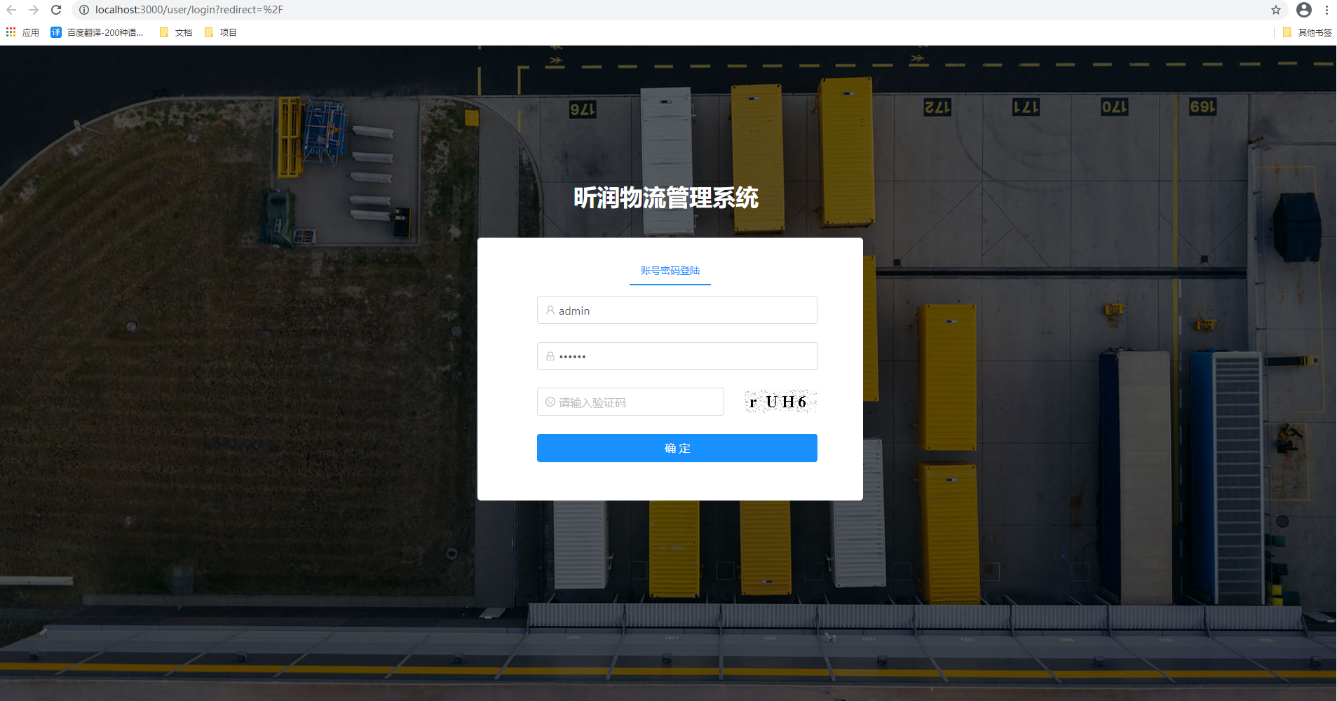

# 首页

首页展示一些计划，物品，仓库容积等一些直观的数据，通过echars 来动态渲染数据样式。

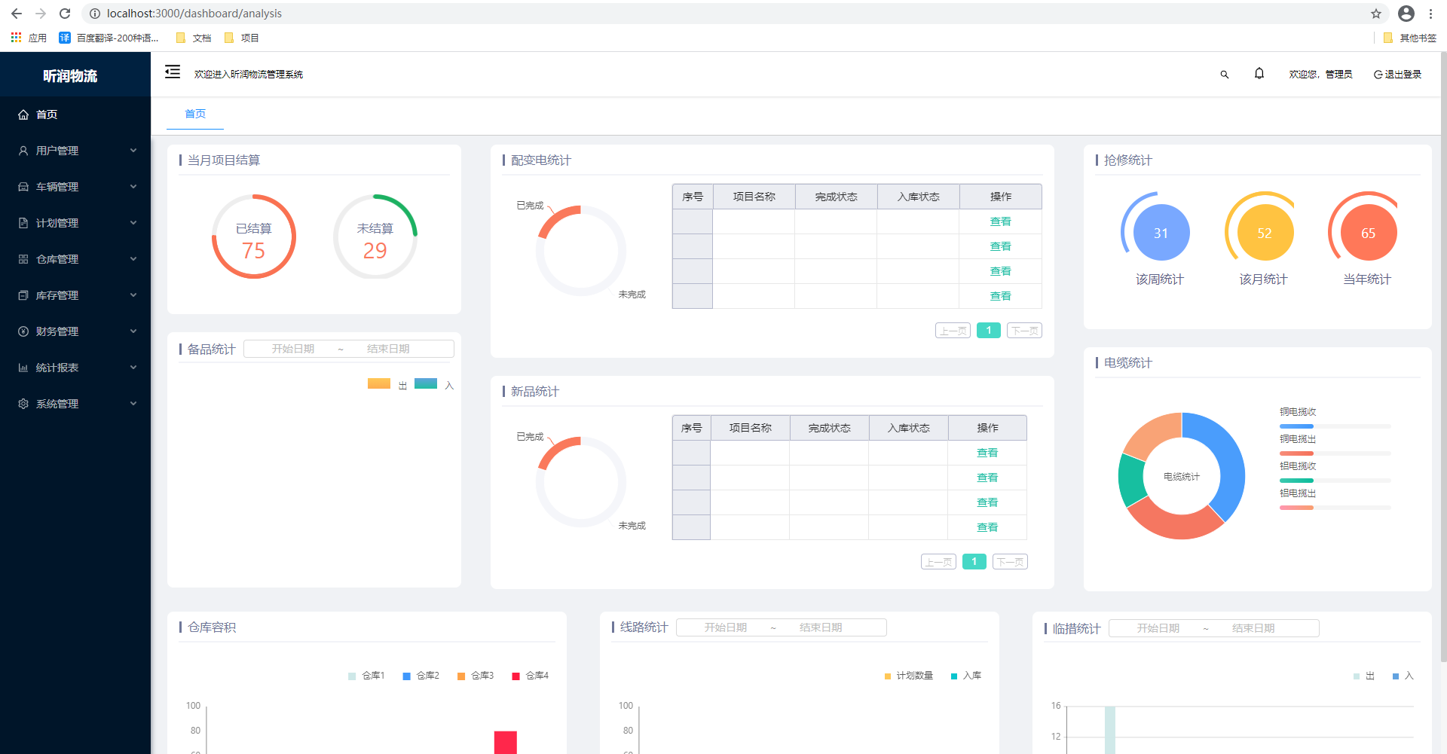

# 用户管理

## 员工管理

管理公司中的员工，有员工的个人信息，账号密码等等，可以新增用户，修改用户，删除用户，禁用用户等操作。

被禁用的用户无法登录此系统。

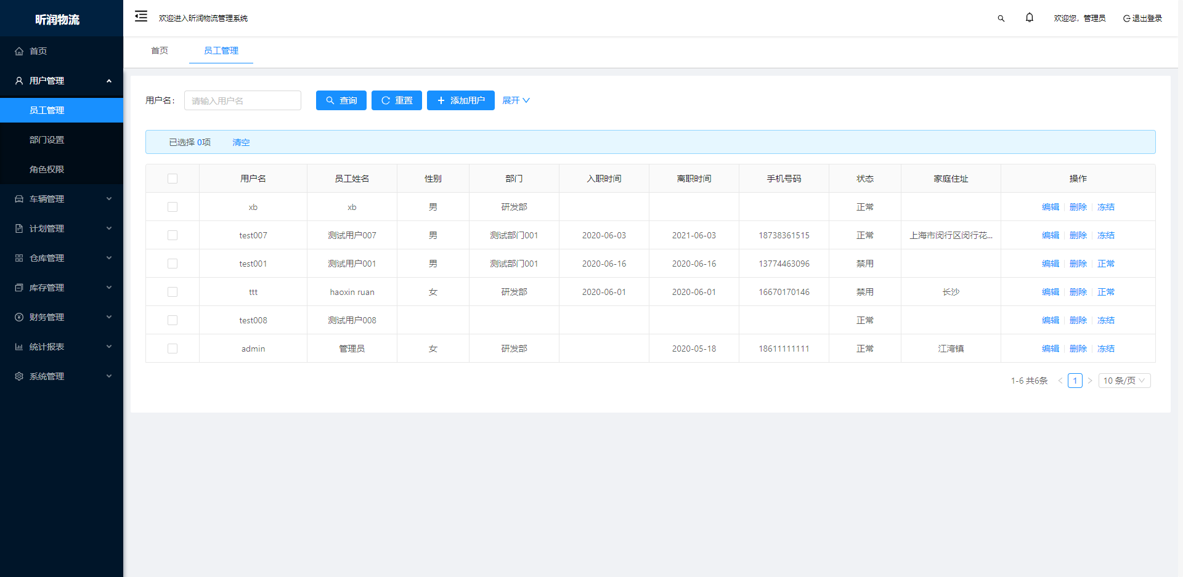

## 部门设置

管理公司中所有的部门，可以对部门进行增删改查等操作。

然后在新建用户的同时，可以为用户分配其部门。

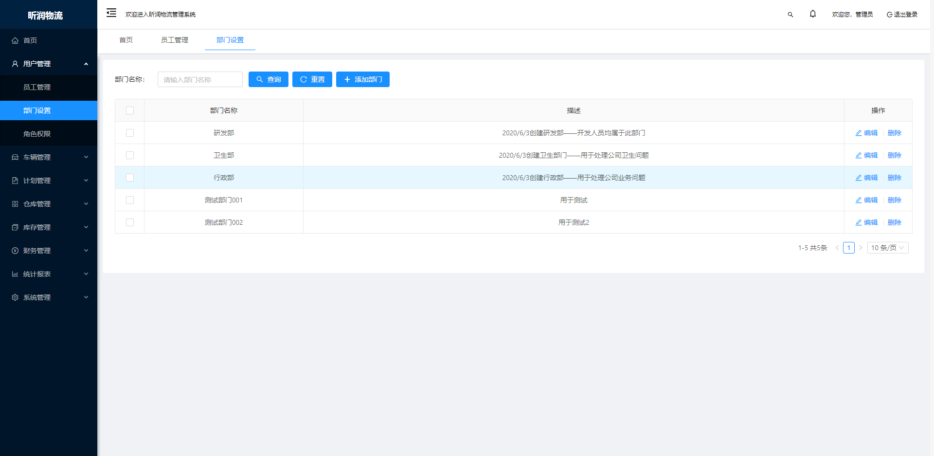

## 角色权限

管理系统中的所有角色信息，可以对角色进行增删改查等操作。

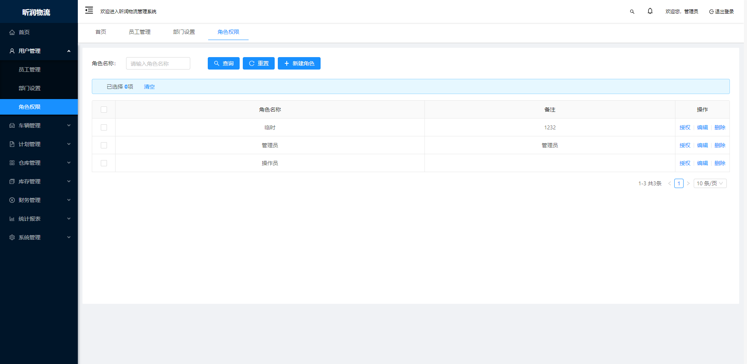

角色授权功能

在角色权限页面右侧的操作栏中点击授权功能后打开此页面

通过勾选指定的菜单分配给角色，这个角色就能访问哪些页面。

还可以通过左下方的树操作，选择合适的功能方便进行分配。

例如：选择了父子关联，当你选择了父菜单，那么子菜单也会自动勾选

也可以选择取消关联，效果与之相反。

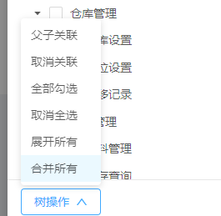

若有些菜单并未分配给角色，那么此角色所属的用户登录系统时就访问不到这些菜单页面。

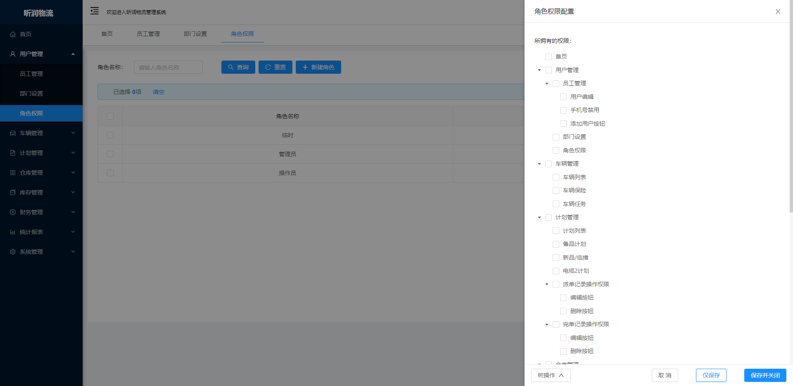

## 3.4员工-部门-角色关系说明

员工依赖角色和部门，部门和角色无关系

系统中是先有部门，然后角色，最后在新建用户的时候为其分配部门和角色。

# 车辆管理

## 4.1车辆列表

管理公司中所有车辆，可以对车辆进行增上改查操作。

车辆信息有类型，车牌号，状态等。

若车辆状态为维修，那么在车辆任务时，此车无法执行工作。

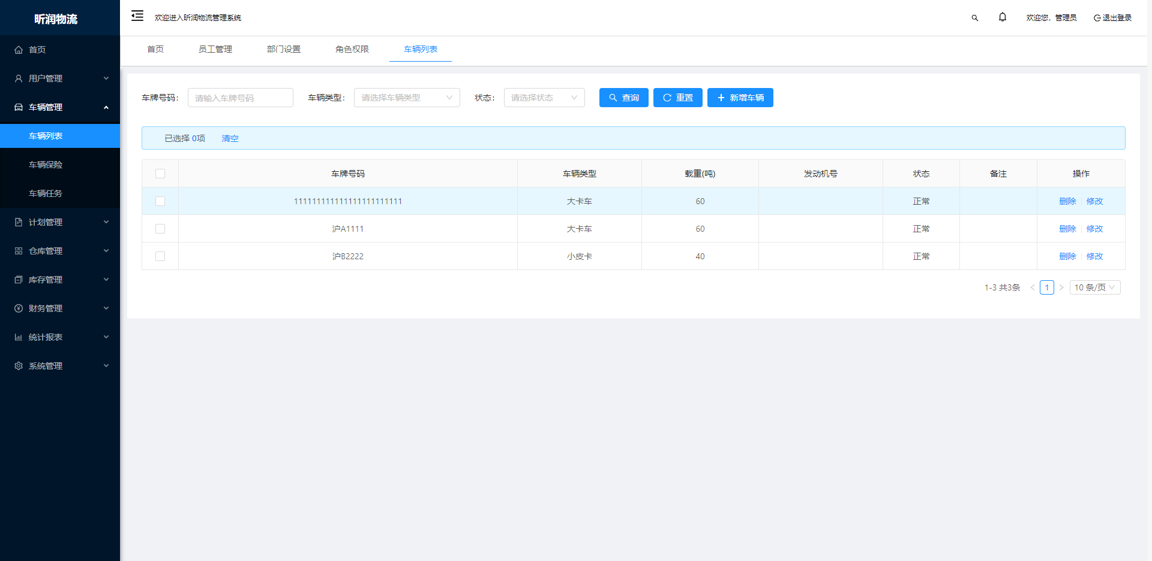

## 4.2车辆保险

管理车辆的保险，可以对车辆保险进行增删改查

在新增车辆保险时，必须选择对应的车牌号。

然后商业险日期和交强险日期会在要过期的前一周，系统回进行信息提醒，会提示在右上方的小铃铛图标处。

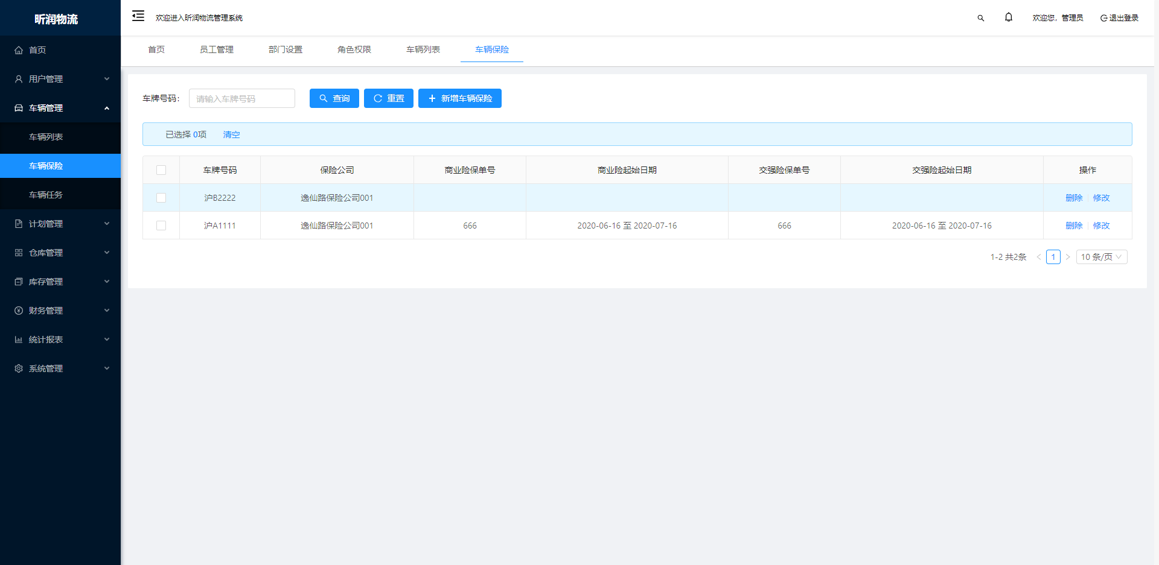

## 4.3车辆任务

根据当前年往前的5年期间，可以直观的看到车辆在什么日期执行了多少次任务。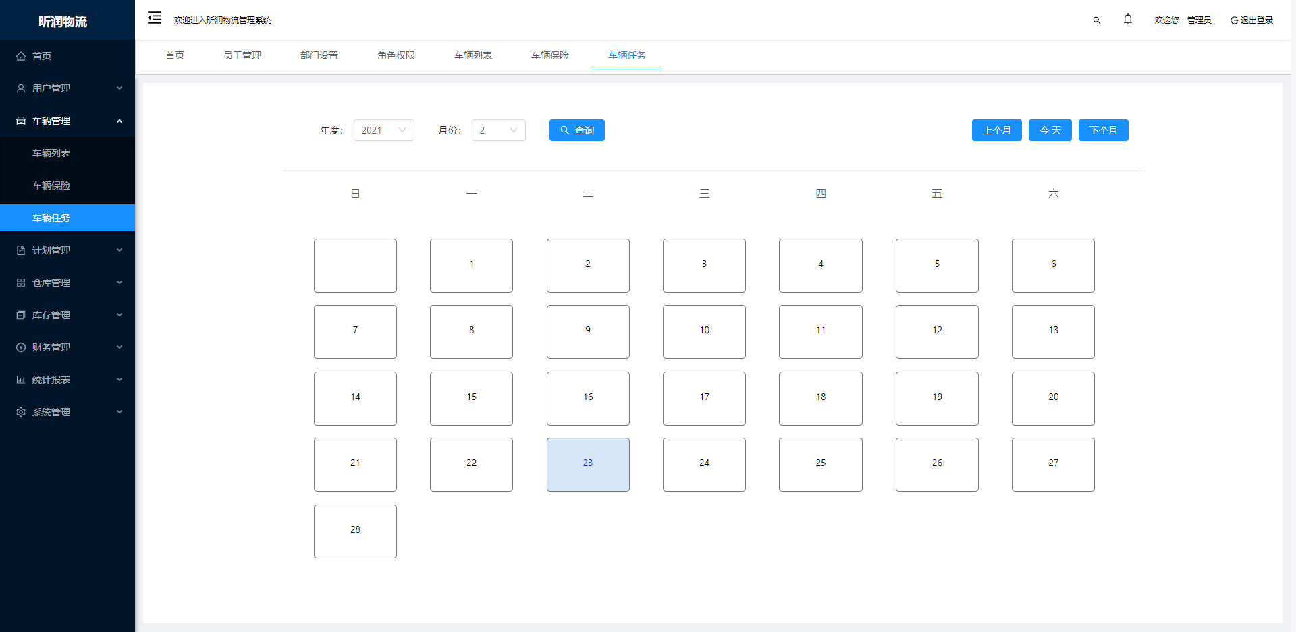

# 计划管理

## 5.1计划列表

管理普通的计划，通过 excel 导入要执行的任务计划，表明计划类型是什么，一些基本的信息编号，项目名称等等，表示这是什么计划，什么信息，计划完成那些事情，计划完成时间是什么等。

除了对其进行基本的增删改查功能等，还可以进行导入，导出功能，导入功能要按照固定的excel 表头格式进行导入，还可以查看当前派单信息。

合并派单：必须选择一样的工程账号进行批量派单操作  
合并完单：同上，工程账号一致的情况下才能进行批量派单操作  
派单记录：查看派单记录。

完单记录：查看完单记录。

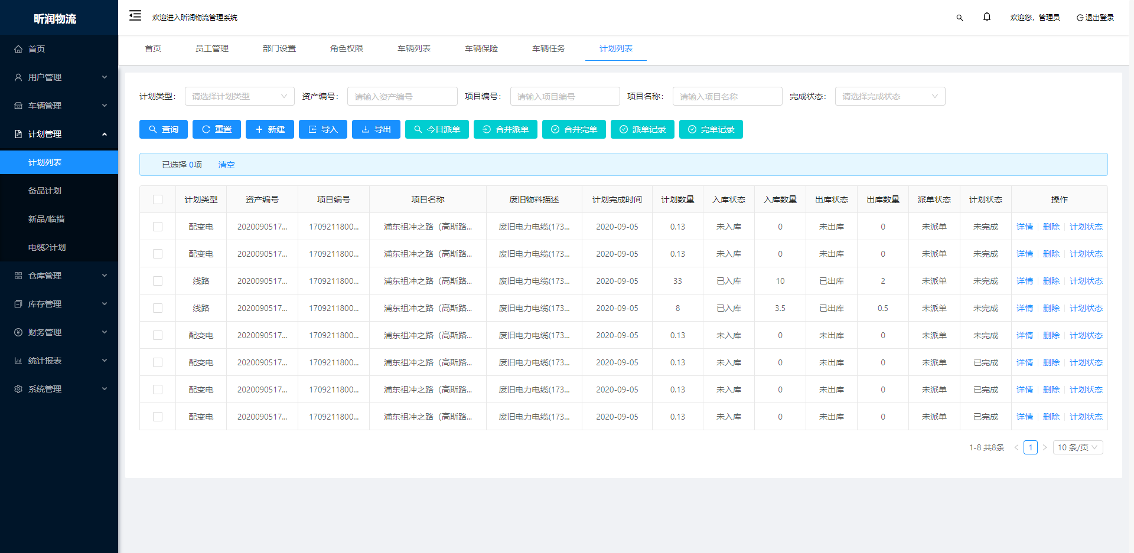

## 5.2备品计划

备品计划的操作同计划列表一样，只不过备品计划代表着这些计划要完成的货物属于废旧物料，公司无法使用的废品进行处理。

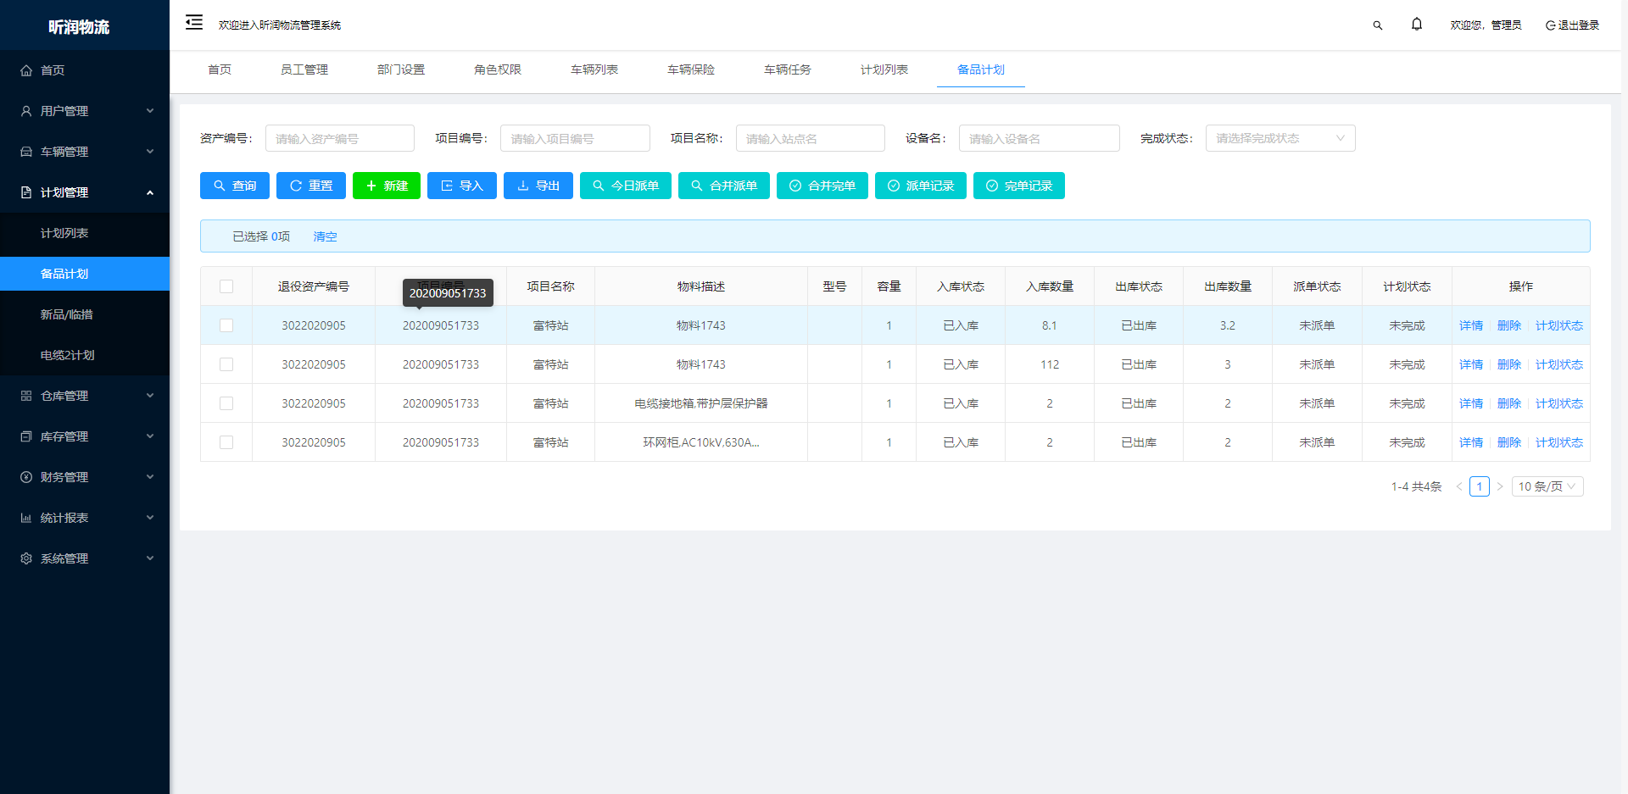

## 5.3新品/林措

新品计划是公司中准备要入库的新物料

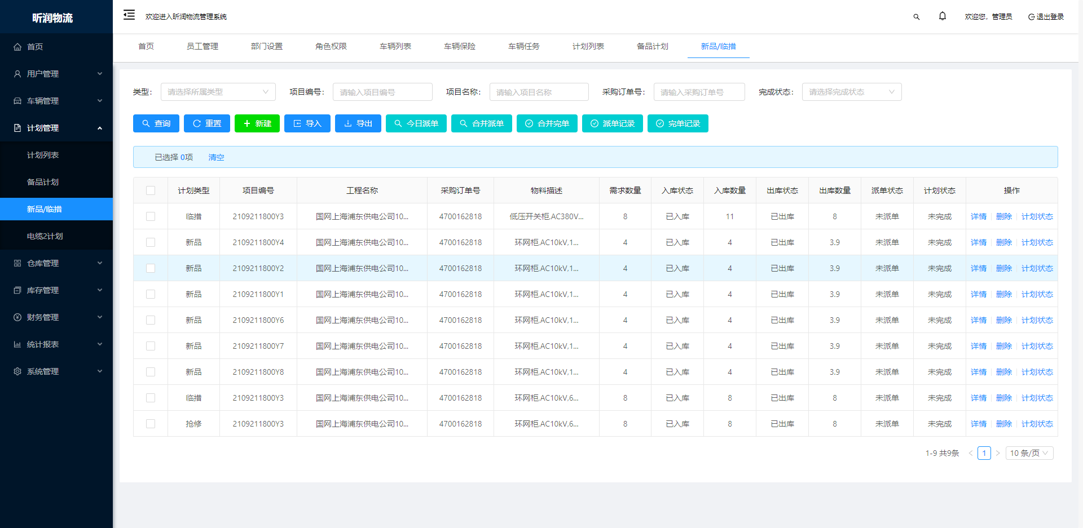

## 5.4电缆2计划

电缆计划：要完成计划涉及到的物料货品是电线、电缆等货物，表示一种特殊的物料，并不与其他货物混合等。

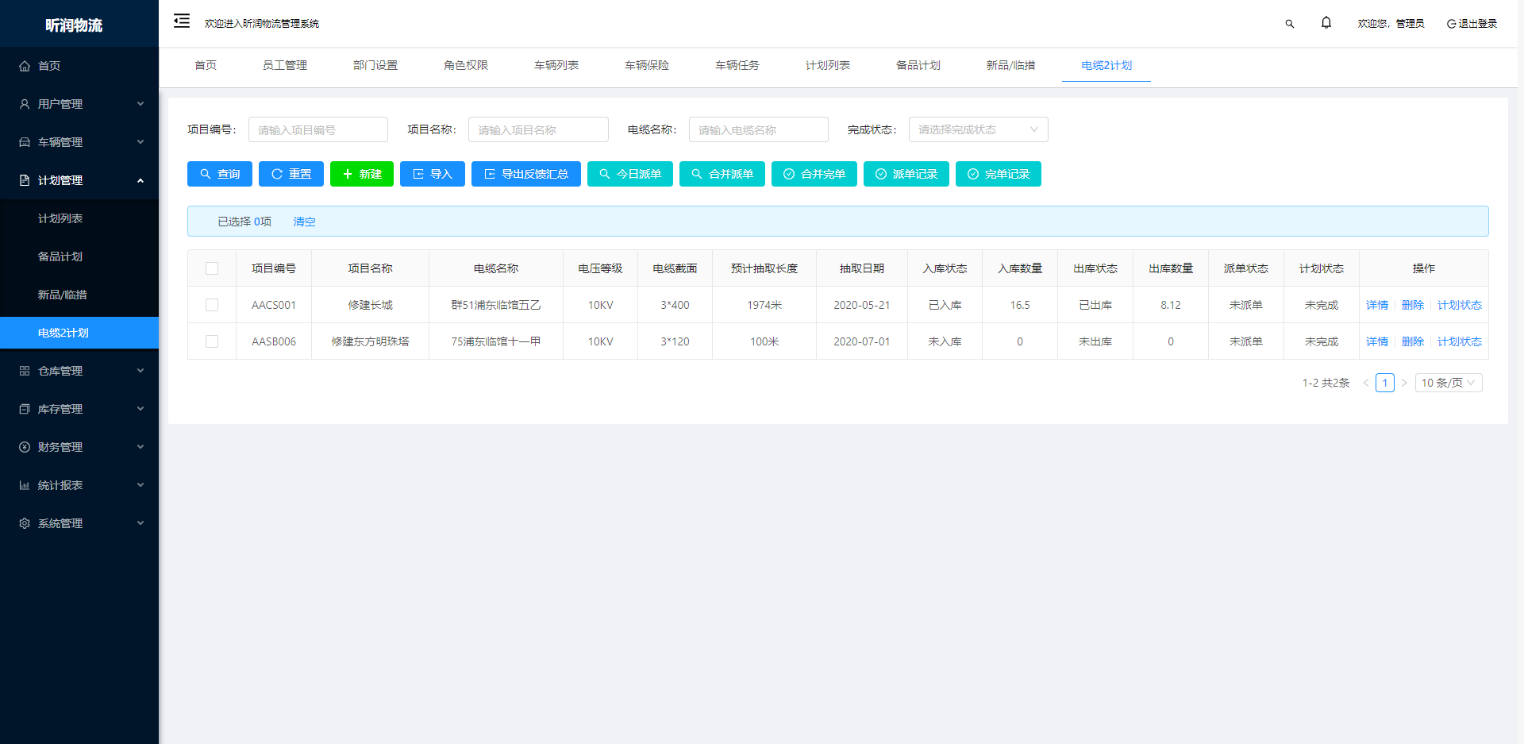

# 仓库管理

## 6.1仓库设置

可以管理仓库的信息，对仓库进行增删改查等操作。

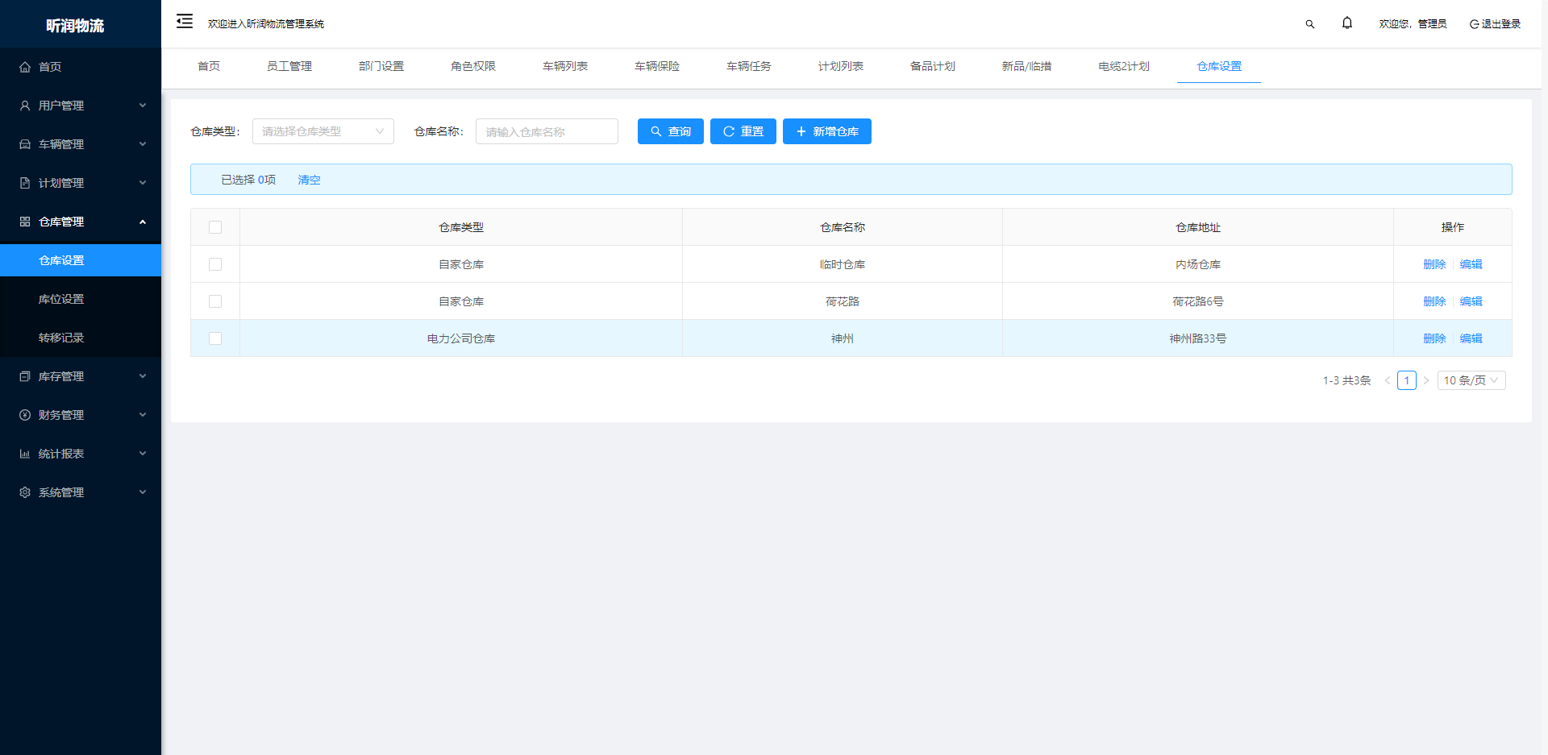

## 6.2库位设置

管理指定仓库中的库位，库位会根据入库货物所占用的面积进行相应的颜色变化，提示容积不足等情况。

库位二维码：点击库位二维码会生成此库位的二维码图片，手机扫描就能查看到此库位上存放的货物信息。

查看存储物料：可以查看库位上存的物料信息。

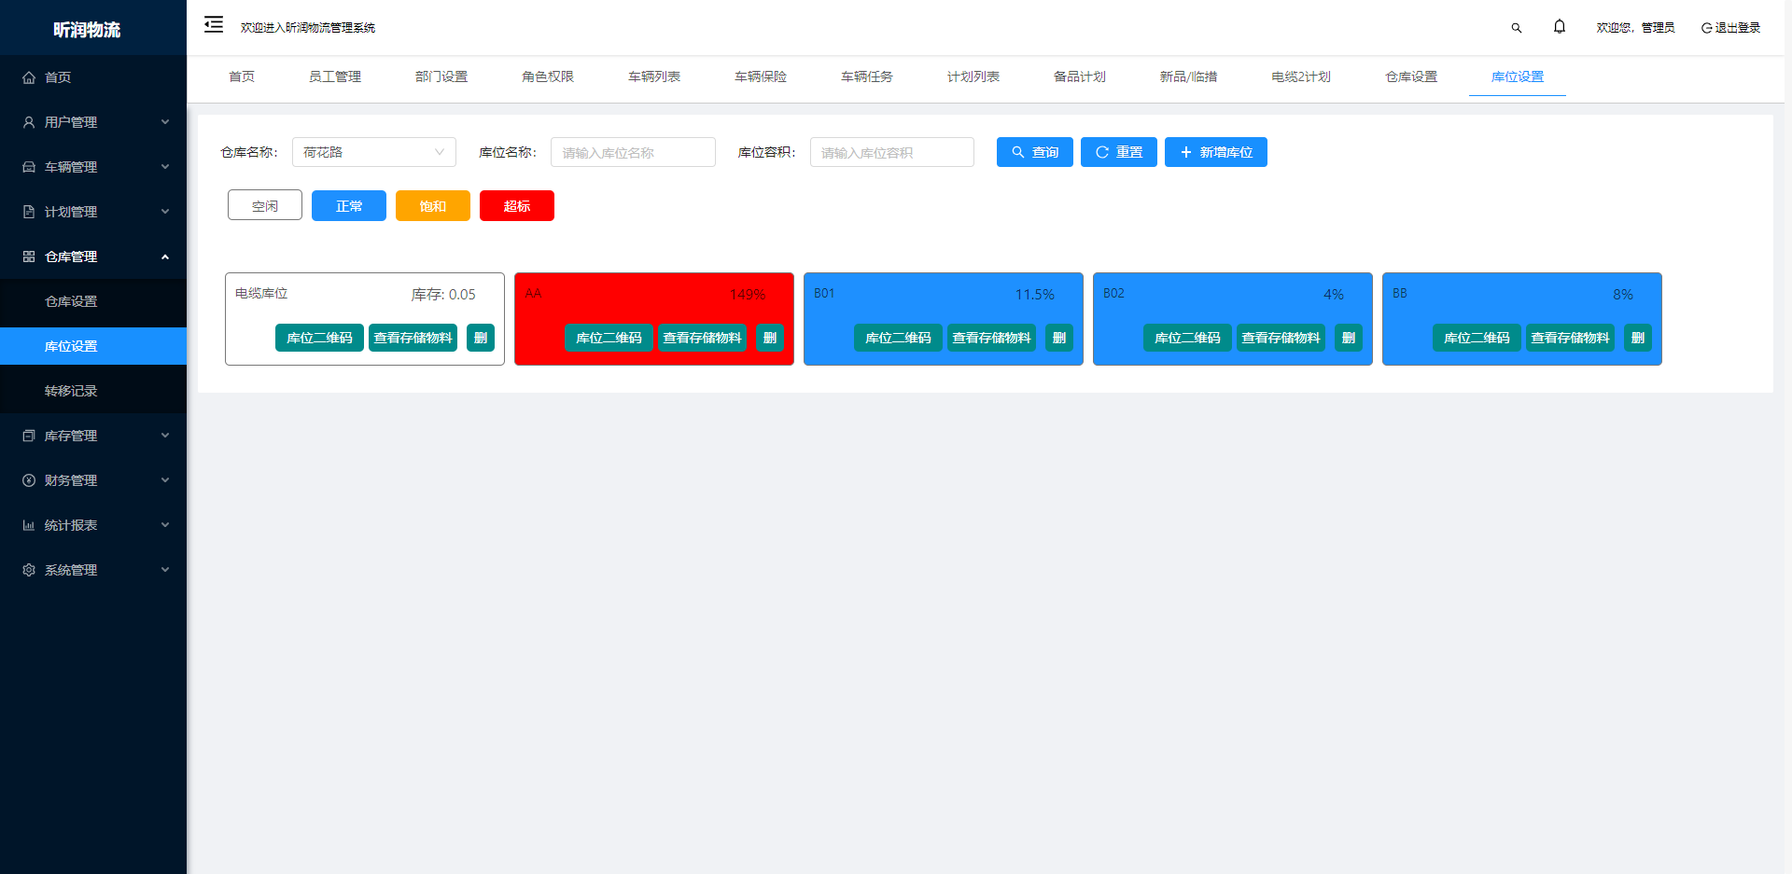

## 6.3转移记录

库位之间的物料物品进行移动后的记录会在这个页面看到。

此页面会记录操作人员什么时间，从哪个库位移动到哪个库位，移动的是哪个物料等信息。

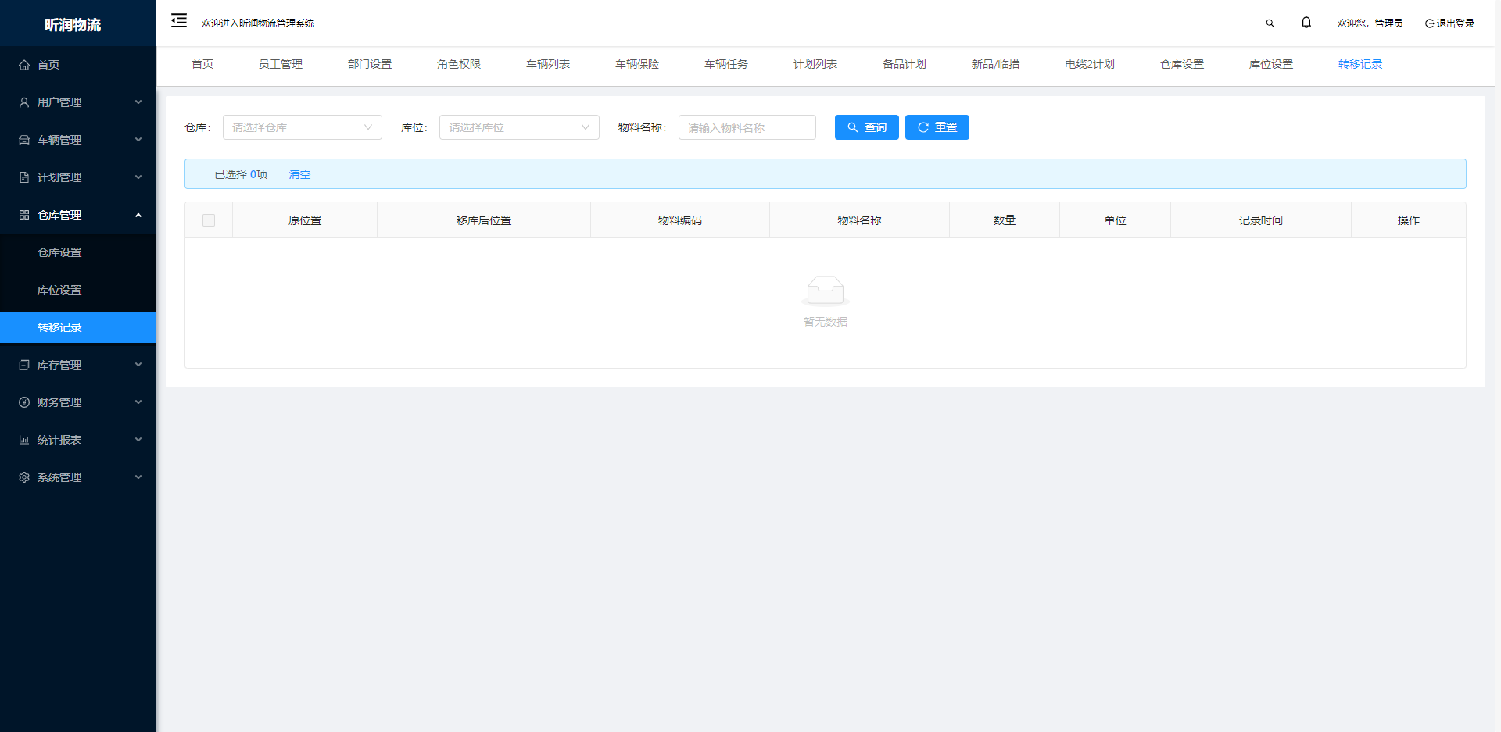

# 库存管理

## 7.1物料管理

管理系统中所有物料信息，可以对物料进行增删改查等操作，还可以导入物料

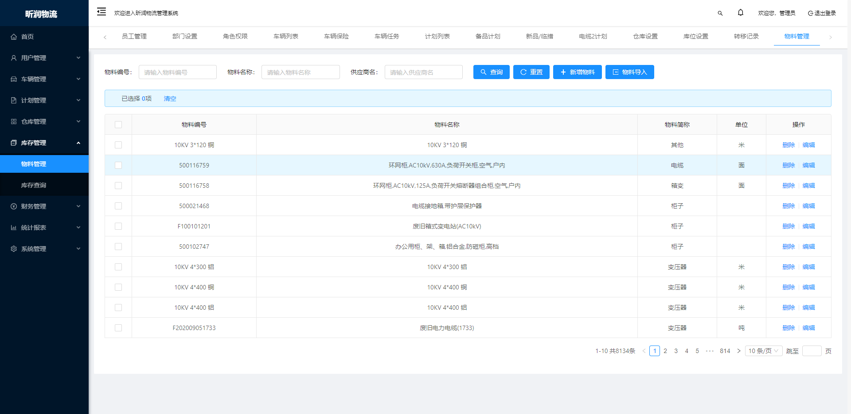

## 7.2库存查询

可以查询指定仓库-指定库位-存储的物料信息，数量等。

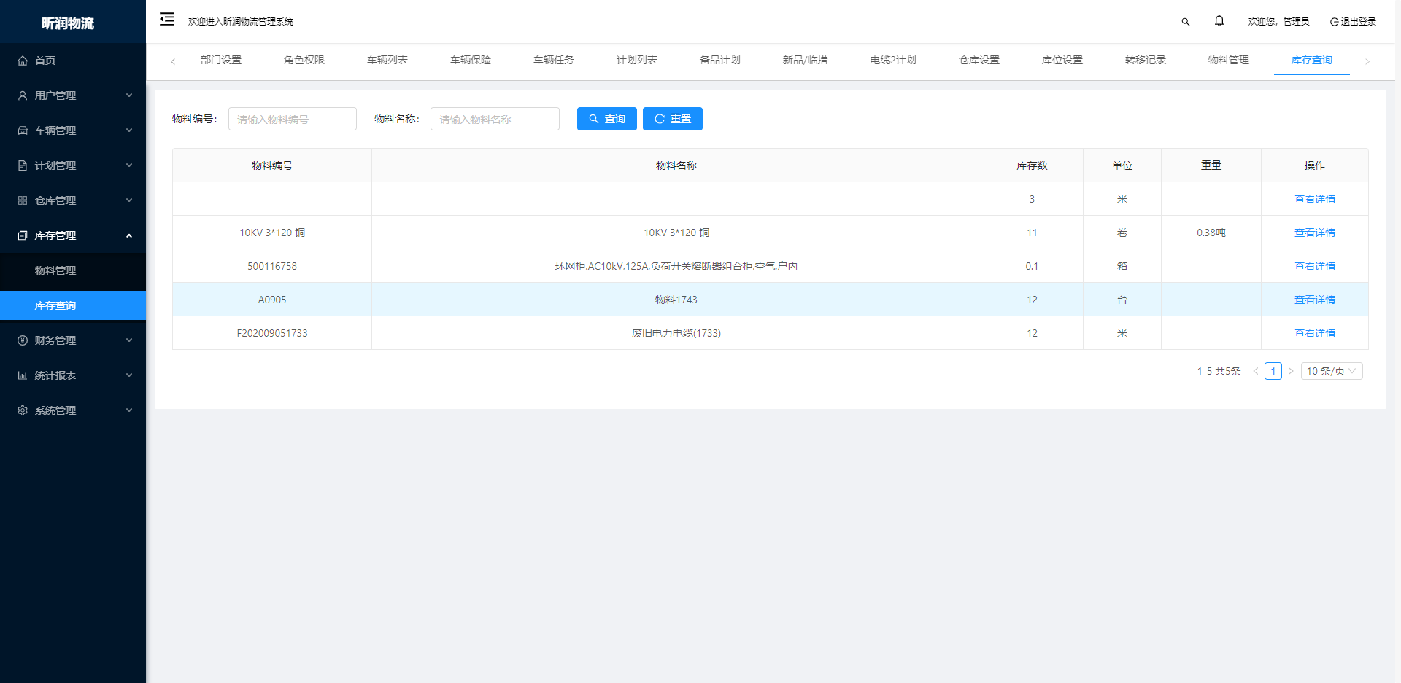

# 财务管理

## 8.1出入库台账

可以根据一系列查询条件查询出入库的记录信息。

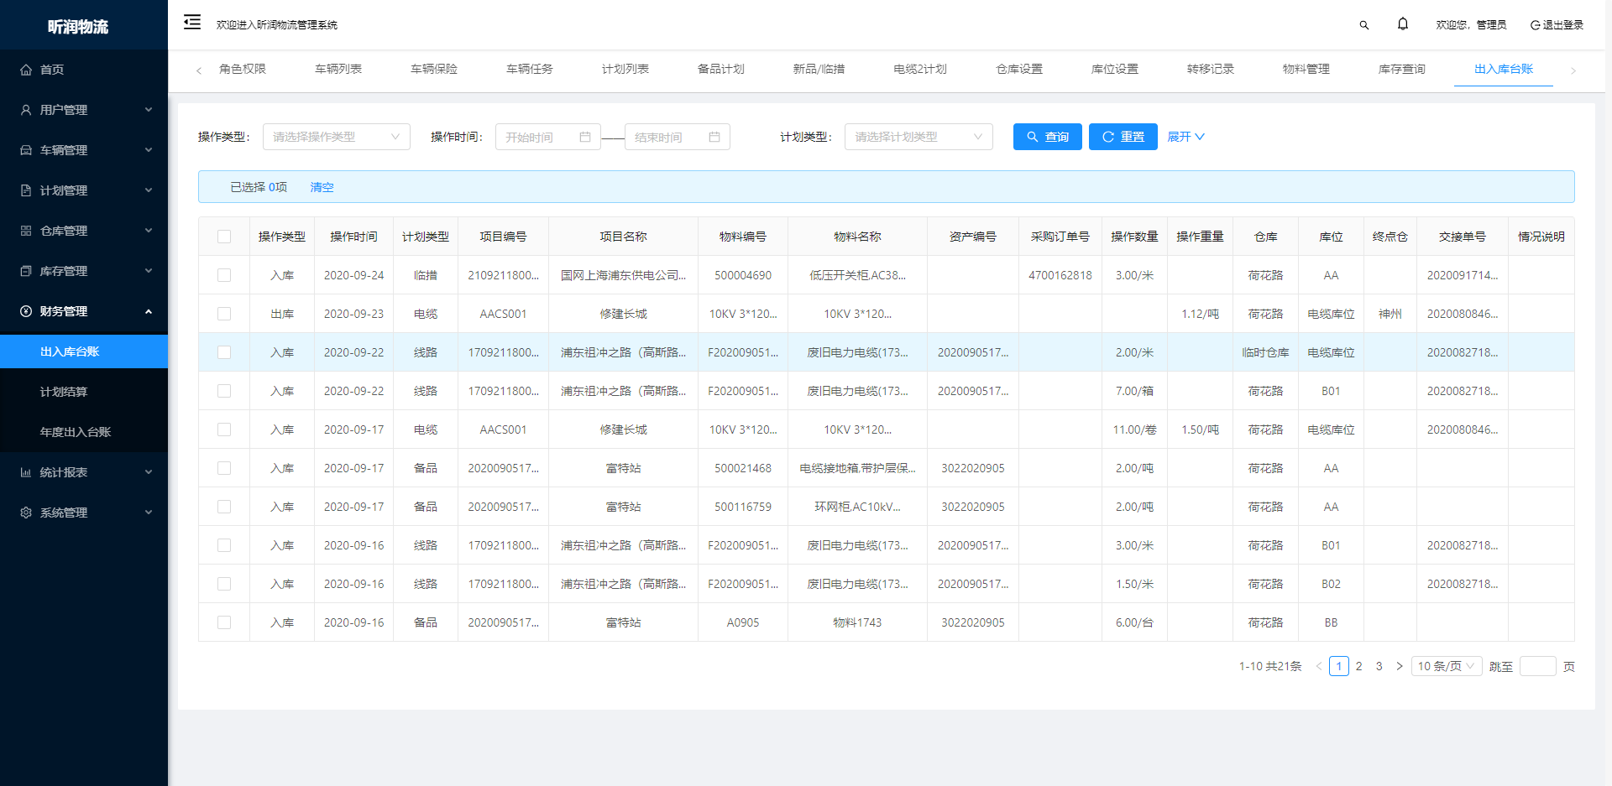

## 8.2计划结算

此页面可以查看哪些计划完成了，方便财务及时跟进计划的结算状态，结算状态分为已结算和未结算等。

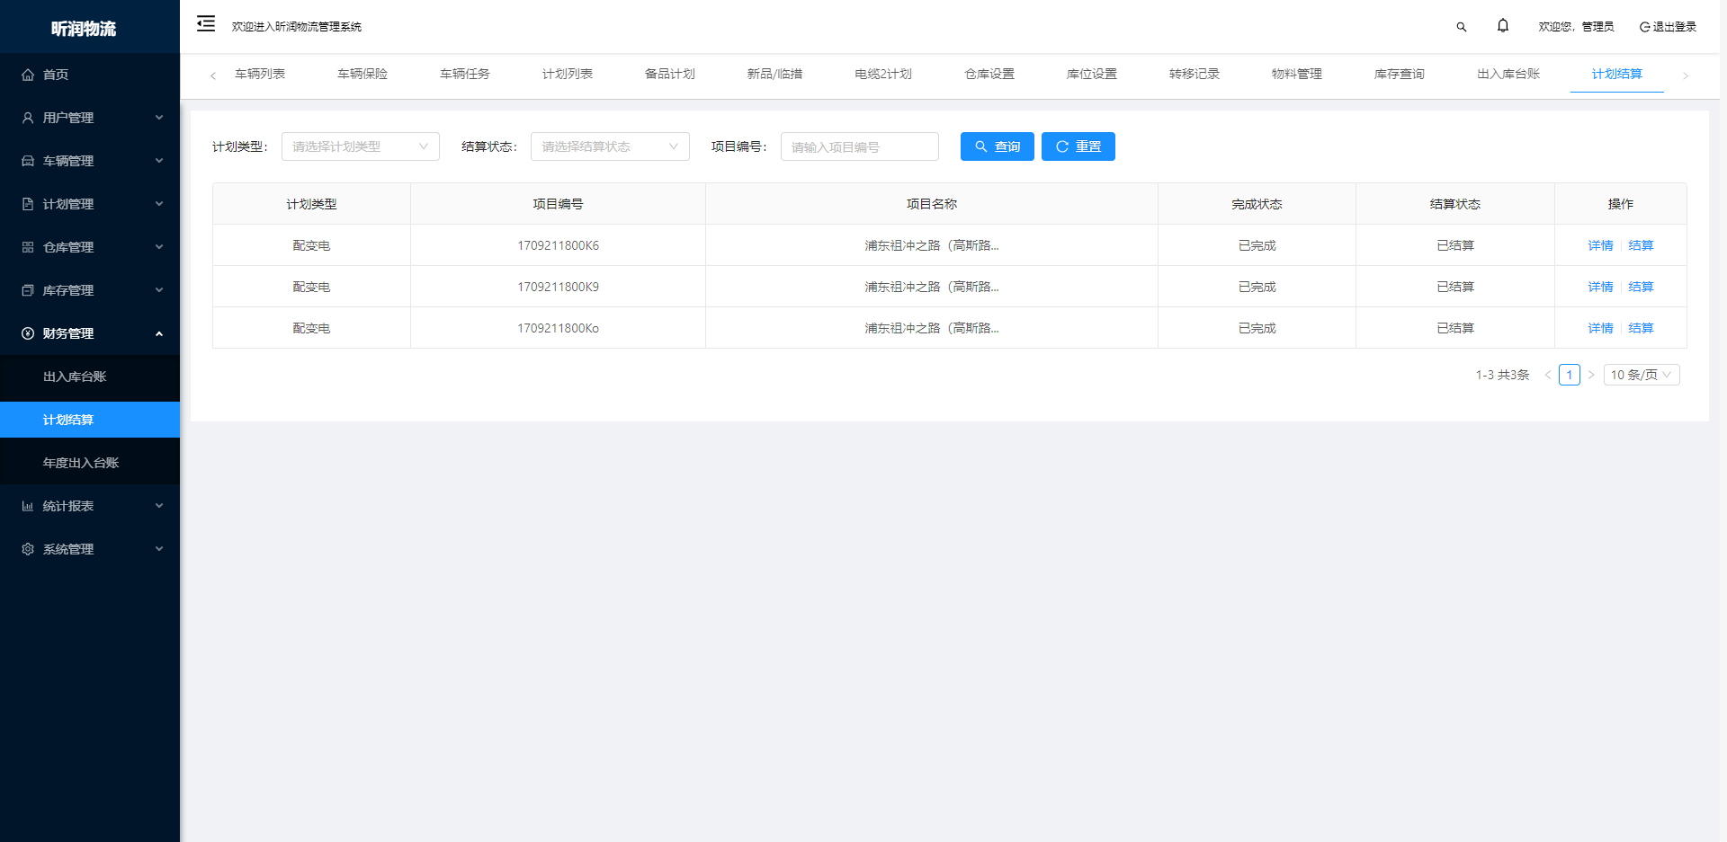

## 8.3年度出入台账

可以查看指定年份，全年12个月哪些计划，哪些物料出库，入库，剩余数量等统计。

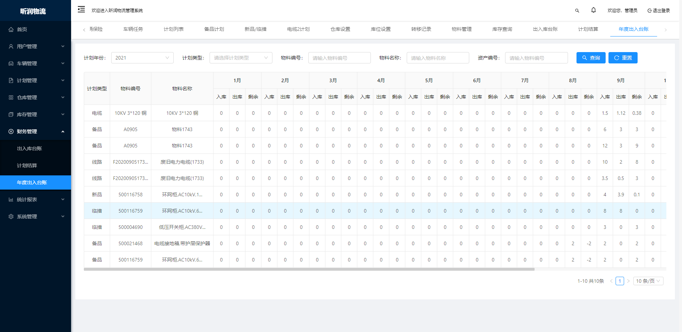

# 统计报表

## 9.1出车统计

查看指定年份车辆每个月执行任务的次数

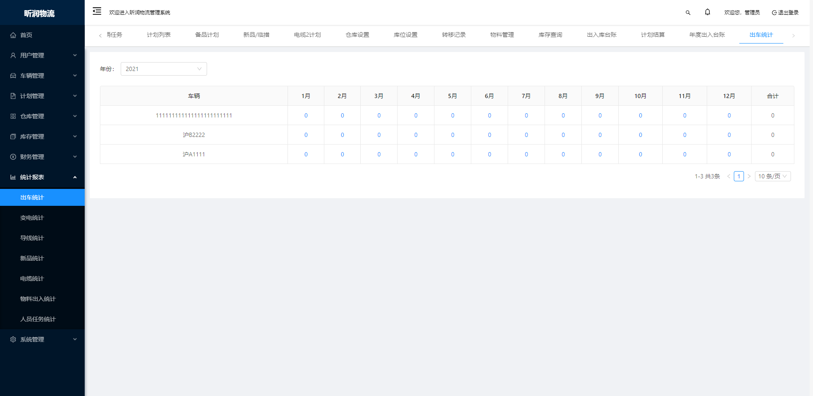

## 9.2变电统计

统计变电物料，计划等信息

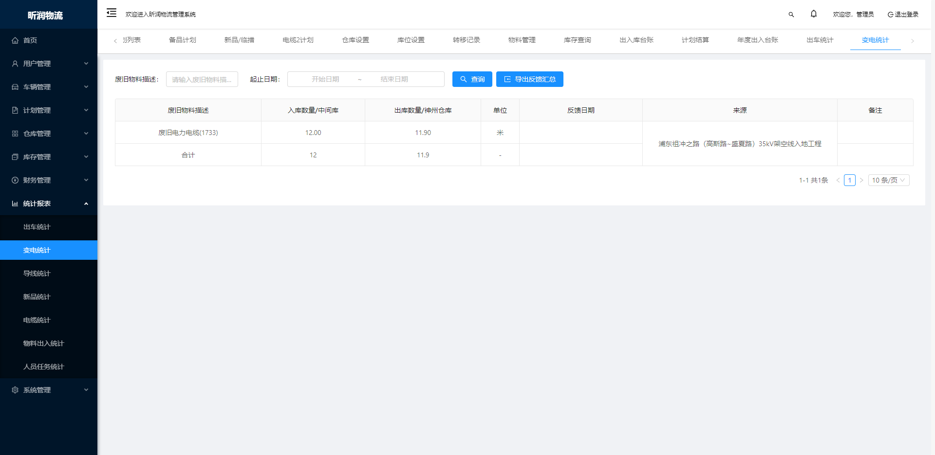

## 9.3导线统计

统计导线物料，计划等信息

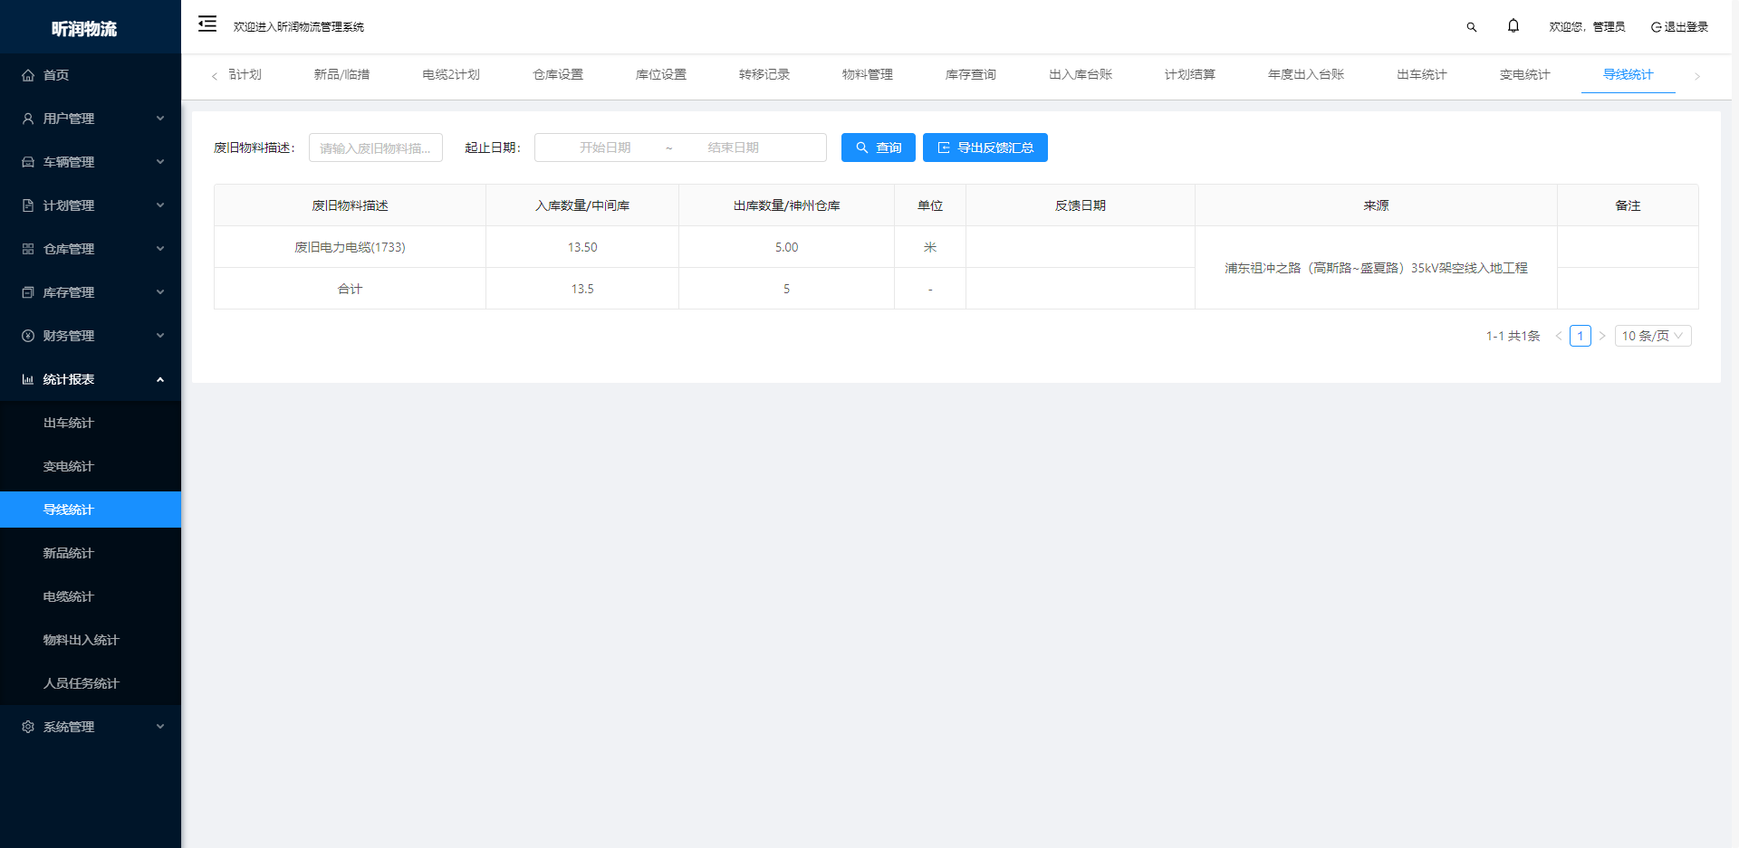

## 9.4新品统计

统计新品物料，计划等信息。

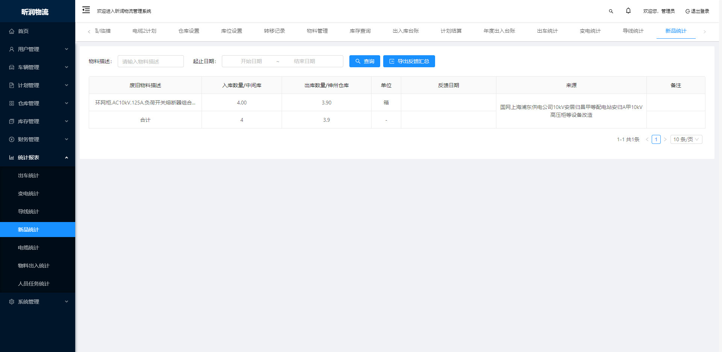

## 9.5电缆统计

统计电缆物料，计划等信息。

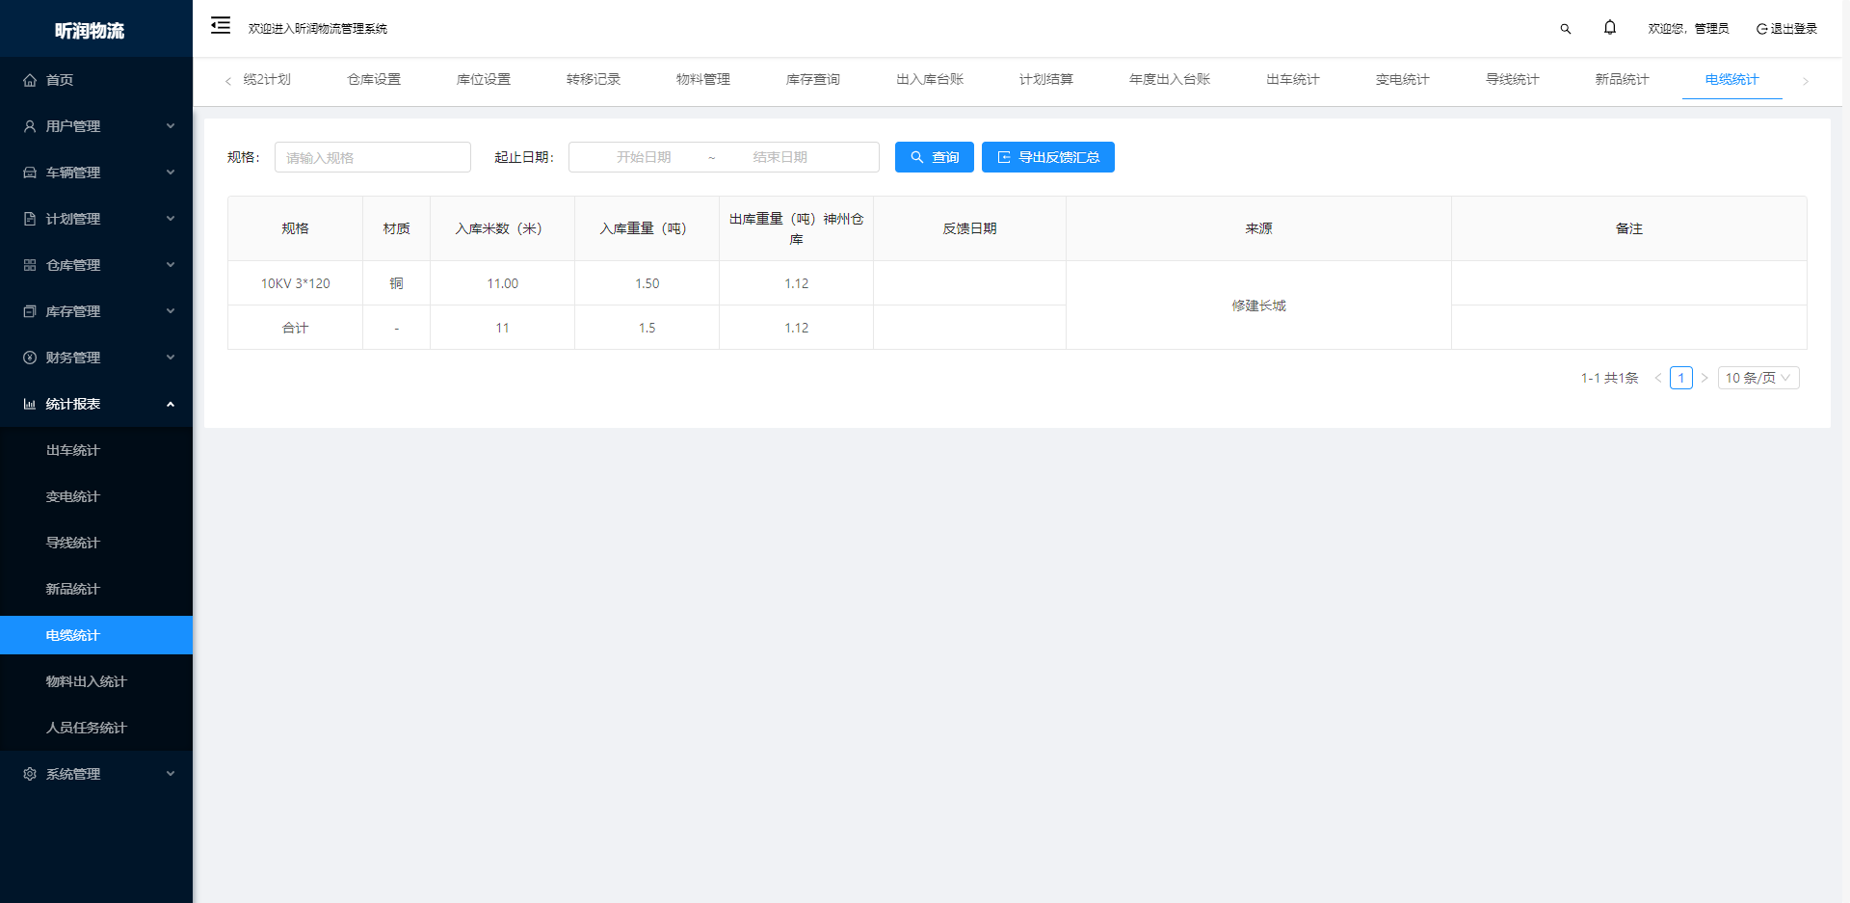

## 9.6物料出入统计

统计公司仓库中存放的物料出入库数量

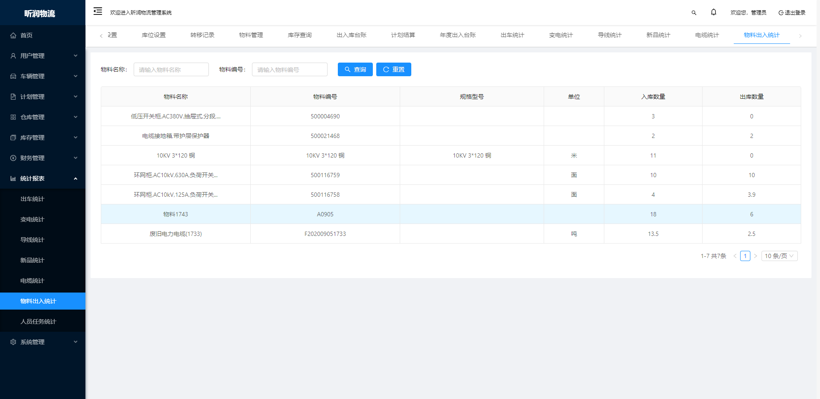

## 9.7人员任务统计

统计公司中所有员工指定年份某月指定任务的次数。

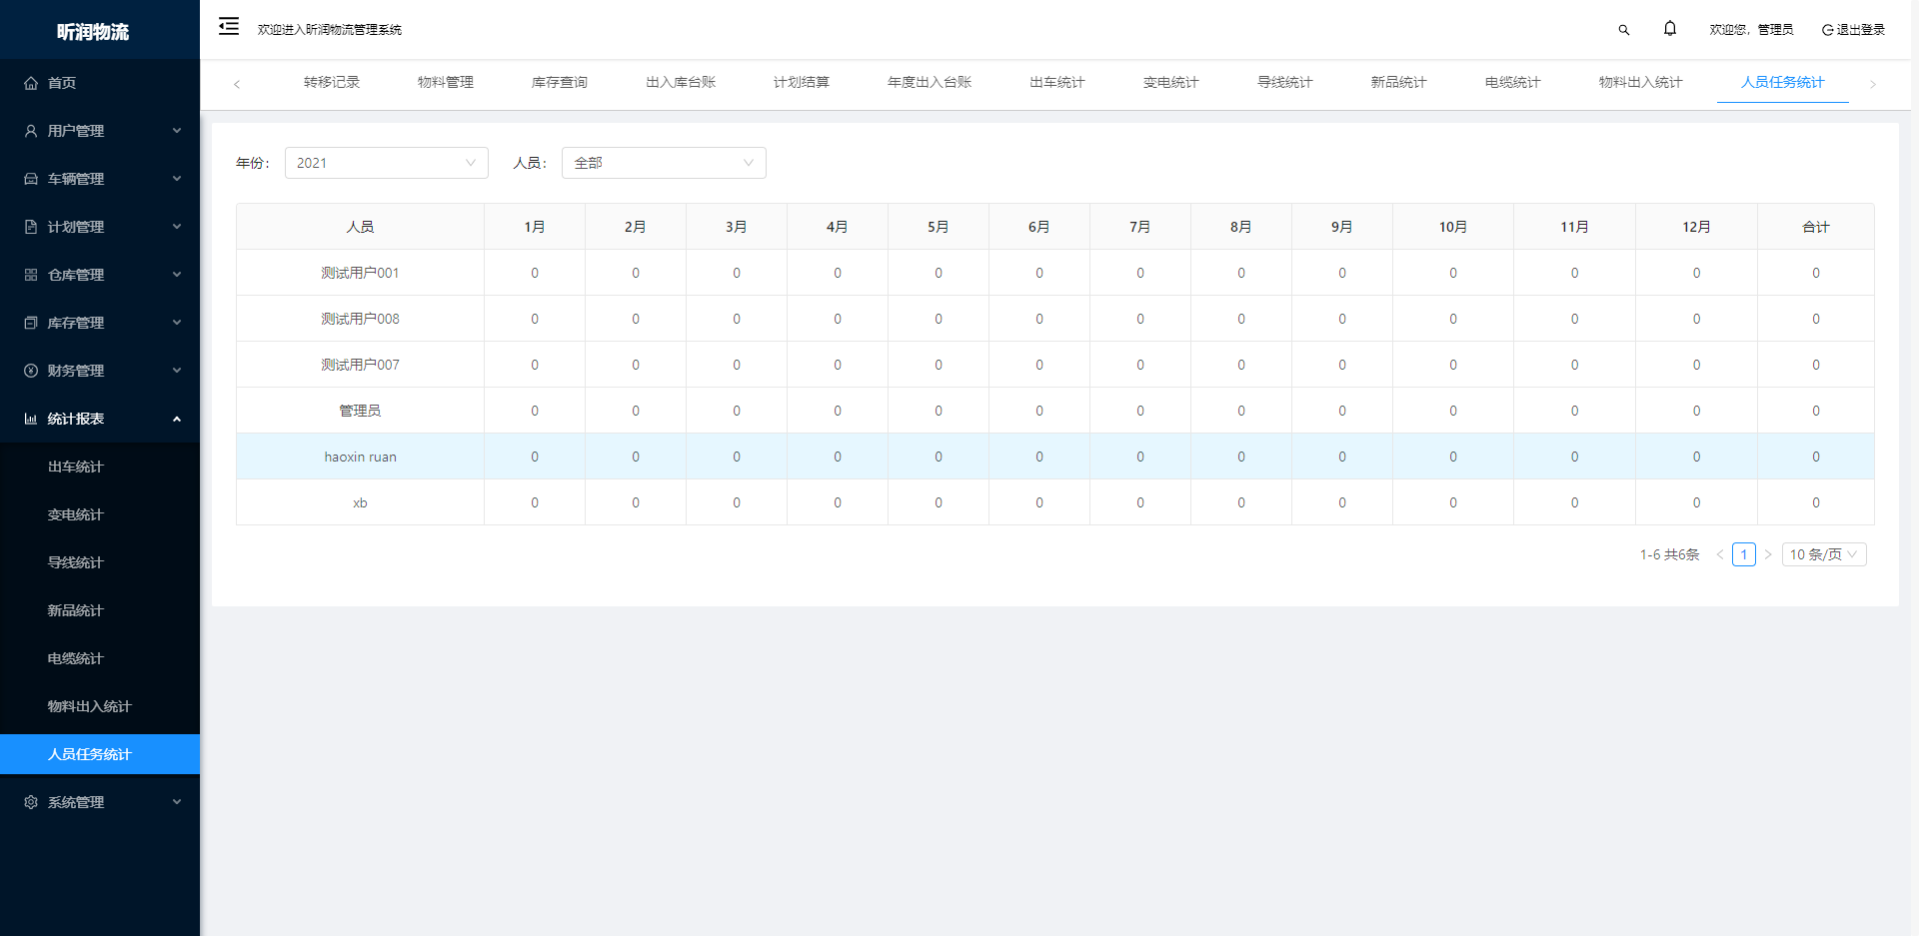

# 系统管理

## 10.1消息通知

此页面可以查看车辆保险到期提示的信息，和仓库容积超限的提示信息。

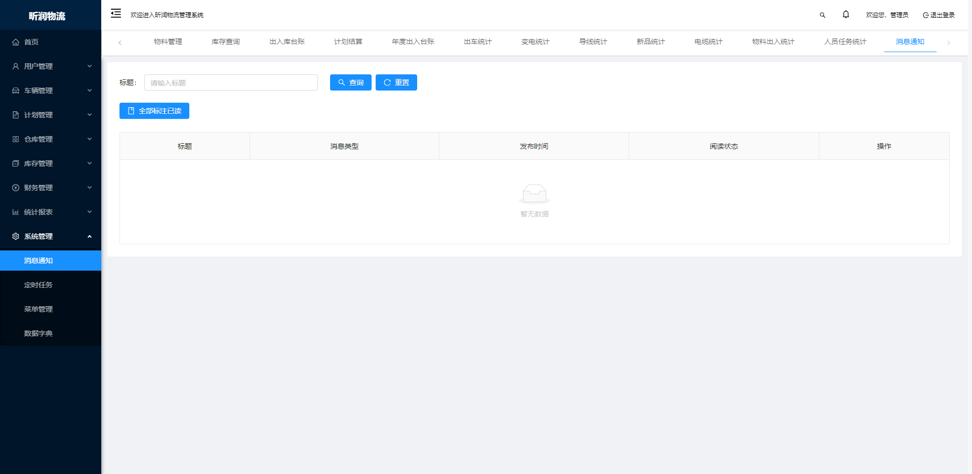

## 10.2定时任务

此页面为开发人员操作，自定义定时任务，每天半夜12点进行车辆保险and库位容积定时任务查询

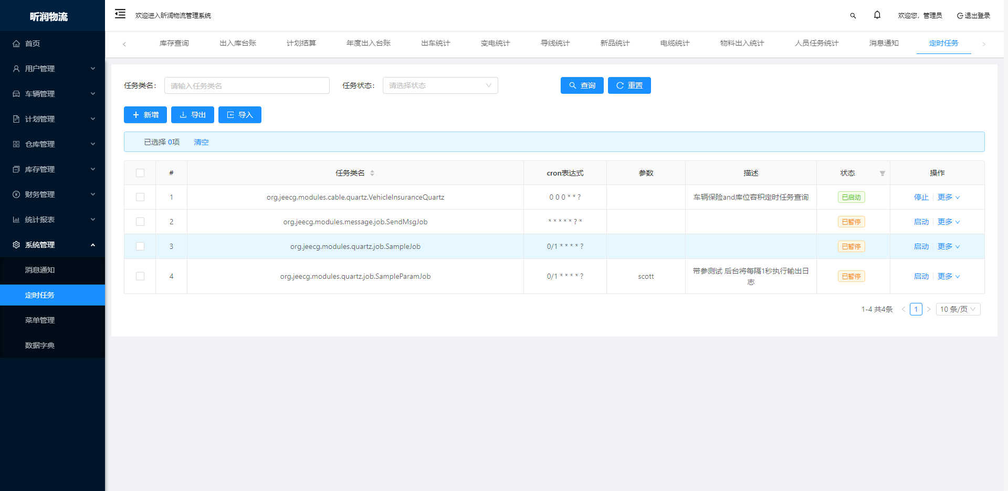

## 10.3菜单管理

此页面用来管理系统中所有的菜单节点信息，角色进行分配菜单的时候就和此菜单进行关联。

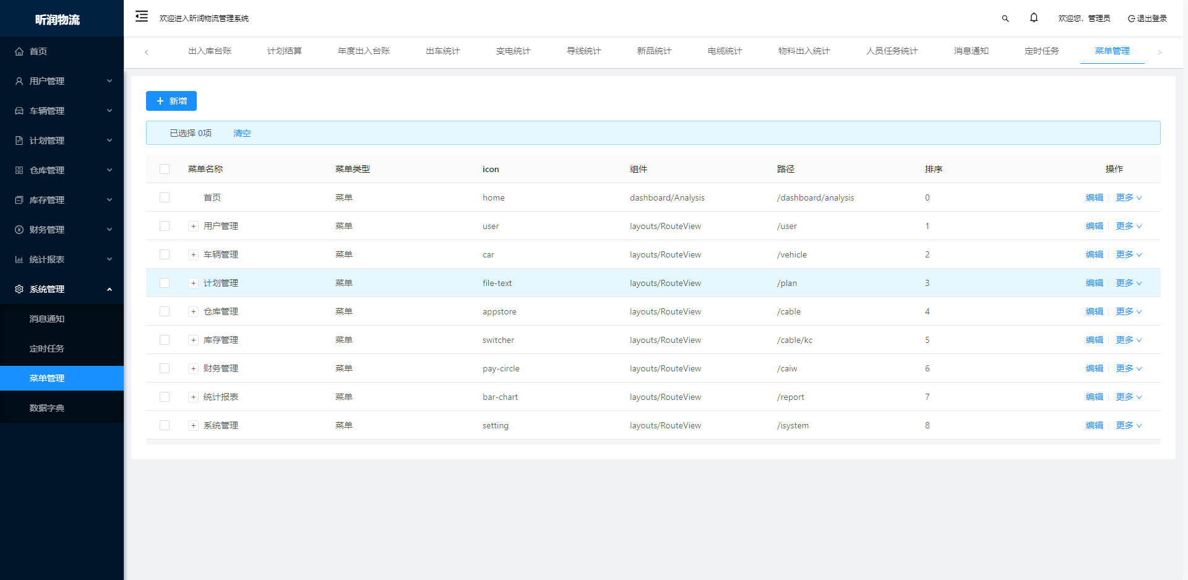

## 10.4数据字典

此页面管理系统中常用的数据字典，例如状态，性别等等，进行统一管理，可以对齐进行增增删改查操作。还可以导入导出。对字典进行配置等操作。

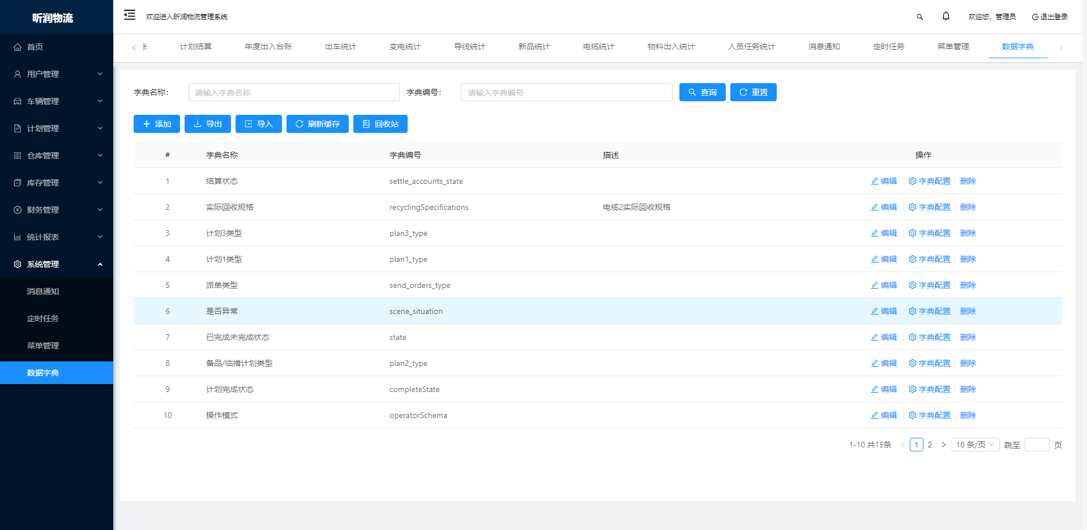

# 总结

若有不明白的地方，均可以在 gitee 仓库下留言，作者看到就会回复你的。

此项目中涉及的业务方面大概就这么多，技术方面若有不明白的地方均可以查看此页面

<http://www.jeecg.com/> 这个是基层框架，物流项目就是基于此基层框架进行搭建的。

2021/02/23 不愿意透露姓名的作者